Formosa, 2 de outubro de 2024.

**Superintendência de Monitoramento dos Contratos de Gestão e Convênios | Secretaria de Estado da Saúde de Goiás.**

**- Assunto:** **Informações Portal da Transparência**

**- Referente:** Relação Mensal dos Membros dos Conselhos de Administração e Fiscal com as Respectivas Ajudas de Custo

**- Fundamento Legal:** Art. 6º, §1º, VIII da Lei Estadual n° 18.025/2013 e Item 3.11 da Metodologia de avaliação OSS SUBCIC 2023.

**NOTA TÉCNICA EXPLICATIVA**

**IMED – Instituto de Medicina, Estudos e Desenvolvimento,**associação civil sem fins lucrativos de apoio à gestão de saúde, qualificado pelo Decreto Estadual nº 8.150, de 23 de abril de 2014, como Organização Social de Saúde no Estado de Goiás, com sede na Rua Itapeva, nº 202, Conj. 34, Bela Vista, São Paulo-SP, CEP.: 01.332-000 (CNPJ/MF n˚. 19.324.171/0001-02), **atual Policlínica Estadual da Região do Entorno - Formosa**, neste ato representado na forma do seu Estatuto Social por seu Diretor Financeiro, em cumprimento das ações constantes na Metodologia de Avaliação da Transparencia Ativa e Passiva das Organizações Sociais (Relação Mensal dos Membros dos Conselhos de Administração e Fiscal com as Respectivas Ajudas de Custo), vem à presença de V. Exa., por meio da presente Nota Técnica Explicativa, informar que, até a presente data, nenhum dos membros do Conselhos de Administração e Fiscal recebeu ajuda de custo.

* **REFERÊNCIA / MÊS: JULHO – AGOSTO - SETEMBRO 2024**

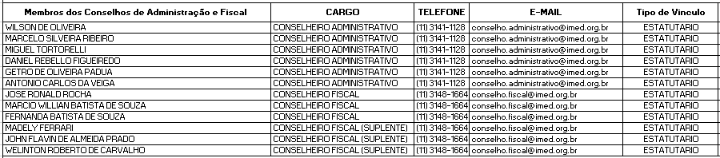

Sendo o que me cumpria informar, e colocando-me, desde já, à disposição de V. Exa. para o que se fizer necessário, envio-lhe nossos protestos de elevada estima e distinta consideração.

_______________________________________________________

IMED – Instituto de Medicina, Estudos e Desenvolvimento

André Silva Sader – Diretor Financeiro